
Библиотека истории русской философии и культуры «Дом А.Ф. Лосева»
Понедельник, 3 февраля 2020г., 19:00
В рамках нового цикла лекций "АРХИТЕКТУРА ГРЕЧЕСКОГО МИРА", который читает наш соотечественник, член Союза архитекторов СССР, заместитель Председателя Московского общества греков с 1996 по 2002 гг. Александр Федорович ЧАРТИЛИДИ, Греческий Культурный Центр - ГКЦ рад приветствовать Вас на второй лекции курса на тему:

АРХИТЕКТУРА КРИТО-МИКЕНСКОГО ПЕРИОДА.
Архитектура Микенского периода во II тыс. до н.э.

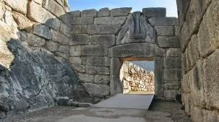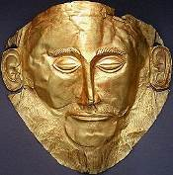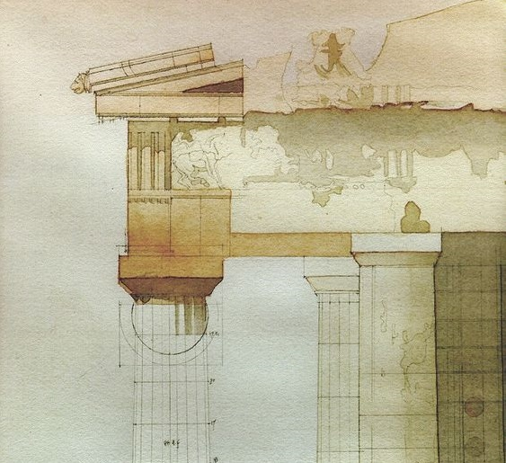
Βιβλιοθήκη Ιστορίας της Ρωσικής Φιλοσοφίας και Πολιτισμού
«Οίκος του φιλοσόφου Α.Φ. Λόσεφ»
Δευτέρα, 3 Φεβρουαρίου 2020, ώρα 19:00

Στο πλαίσιο νέου κύκλου διαλέξεων, στη ρωσική, «Η ΑΡΧΙΤΕΚΤΟΝΙΚΗ του ΕΛΛΗΝΙΚΟΥ ΚΟΣΜΟΥ», οι οποίες πραγματοποιούνται στις εγκαταστάσεις της Βιβλιοθήκης Ιστορίας της Ρωσικής Φιλοσοφίας και Πολιτισμού «Οίκος του φιλοσόφου Α.Φ. Λόσεφ από τον ομογενή αρχιτέκτονα, καθηγητή, αντιπρόεδρο του Συλλόγου Ελλήνων Μόσχας την περίοδο 1996-2002 Αλέξανδρο Τσαρτιλίδη, το Κέντρο Ελληνικού Πολιτισμού-Κ.Ε.Π. είναι στην ευχάριστη θέση να σας καλωσορίσει στη δεύτερη διάλεξη του κύκλου, με θέμα:

ΑΡΧΙΤΕΚΤΟΝΙΚΗ ΚΡΗΤΟ-ΜΥΚΗΝΑΪΚΗΣ ΠΕΡΙΟΔΟΥ.
Αρχιτεκτονική Μυκηναϊκής περιόδου - II χιλιετία π.Χ.

Ниже прилагается подробное описание курса лекций А.Ф. Чартилиди:
АРХИТЕКТУРА ГРЕЧЕСКОГО МИРА
ЦИКЛ ЛЕКЦИЙ

- АРХИТЕКТУРА КРИТО-МИКЕНСКОГО ПЕРИОДА.
1. Архитектура эгейского мира и Крита в III - II тыс. до н.э.
2. Архитектура Микенского периода во II тыс. до н.э.

- АРХИТЕКТУРА АРХАИЧЕСКОГО ПЕРИОДА (750 - 480 гг до н.э).
  - Архитектура метрополии. Архитектура Великой Греции.
  - Архитектура Малой Азии и островов Эгейского моря.

III. АРХИТЕКТУРА КЛАССИЧЕСКОГО ПЕРИОДА.
- Эпоха расцвета (480 – 400 гг до н. э).
- Архитектура IV в до н. э. (400 – 323 гг до н. э).

IV. АРХИТЕКТУРА ЭПОХИ ЭЛЛИНИЗМА. (323 гг до н. э – I в.н. э).
- Градостроительство. Города и жилище.
- Общественные сооружения.

- АРХИТЕКТУРА РИМСКОГО ПЕРИОДА. (I в. н. э. – 330 гг).

- АРХИТЕКТУРА ВИЗАНТИИ.
1. Ранневизантийская архитектура.
2. Средневизантийская архитектура.
3. Поздневизантийская архитектура.

- АРХИТЕКТУРА ПЕРИОДА 1453 – 1800 гг
1. Народное зодчество.
2. Общественные здания и крепостные сооружения.

- АРХИТЕКТУРА НОВОГО ВРЕМЕНИ ( 1830 – 1920 гг).

- СОВРЕМЕННАЯ АРХИТЕКТУРА ГРЕЦИИ.
1. Архитектура 1920 -1940 гг. Конструктивизм.
2. Послевоенная архитектура. Новые имена.
3. Постмодернизм и архитектура олимпийских сооружений.
4. На волне современных течений.

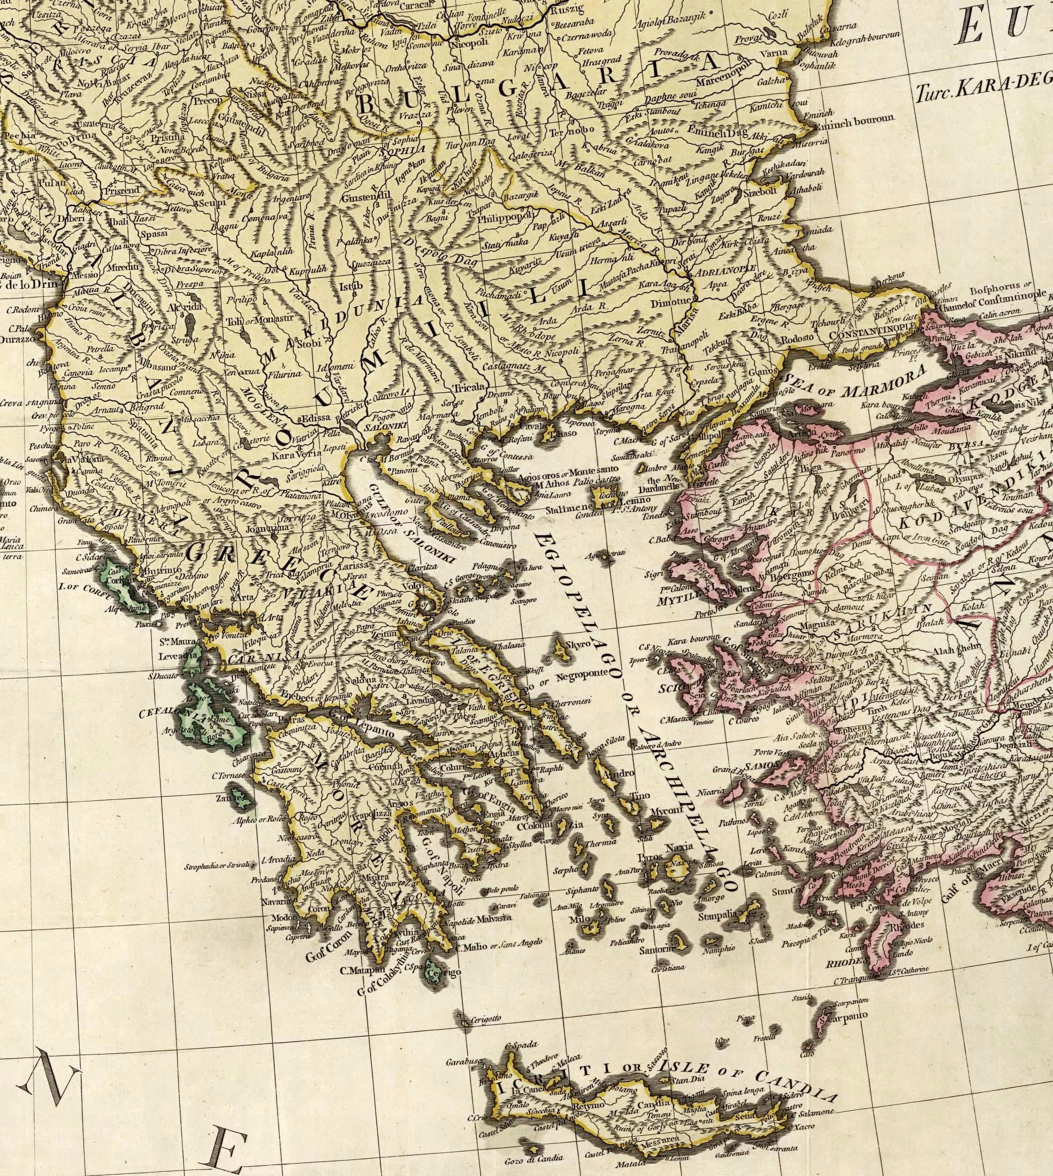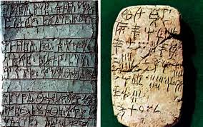

Ακολουθεί περιγραφή ολόκληρου του κύκλου διαλέξεων:

Η ΑΡΧΙΤΕΚΤΟΝΙΚΗ ΤΗΣ ΕΛΛΑΔΑΣ
ΚΥΚΛΟΣ ΔΙΑΛΕΞΕΩΝ

- ΑΡΧΙΤΕΚΤΟΝΙΚΗ ΚΡΗΤΟ-ΜΥΚΗΝΑΙΚΗΣ ΠΕΡΙΟΔΟΥ.
1 Aρχιτεκτονική του Αιγαίου Πελάγους και της Κρήτης, III - II χιλιετία π.Χ.
2 Αρχιτεκτονική Μυκηναϊκής περιόδου - II χιλιετία π.Χ.

II. ΑΡΧΙΤΕΚΤΟΝΙΚΗ ΑΡΧΑΪΚΗΣ ΠΕΡΙΟΔΟΥ (750 - 480 π.χ.).
- Η αρχιτεκτονική της Μητρόπολης. Η αρχιτεκτονική της Μεγάλης Ελλάδας.
2.Η αρχιτεκτονική της Μικράς Ασίας και των νήσων του Αιγαίου.

III. ΑΡΧΙΤΕΚΤΟΝΙΚΗ ΚΛΑΣΣΙΚΗΣ ΠΕΡΙΟΔΟΥ.
- Η εποχή της ακμής (480 – 400 π.χ.).
2.Η αρχιτεκτονική του 4^{ου} αι. π.χ. (400 – 323 π.χ.).

IV. ΑΡΧΙΤΕΚΤΟΝΙΚΗ ΕΛΛΗΝΙΣΤΙΚΗΣ ΠΕΡΙΟΔΟΥ (323 π.χ. – 1^{ος} αι. μ.χ.).
- Πολεοδομία. Πόλεις και οικισμοί.
- Κτήρια και μνημεία.

- ΑΡΧΙΤΕΚΤΟΝΙΚΗ ΡΩΜΑΙΚΗΣ ΠΕΡΙΟΔΟΥ (1^{ος} αι. μ.χ. – 330 μ.χ.).

- ΑΡΧΙΤΕΚΤΟΝΙΚΗ ΒΥΖΑΝΤΙΟΥ.
1. Αρχιτεκτονική της πρώιμης βυζαντινής περιόδου.
2. Αρχιτεκτονική της μέσης βυζαντινής περιόδου.
3. Αρχιτεκτονική της ύστερης βυζαντινής περιόδου.

- ΑΡΧΙΤΕΚΤΟΝΙΚΗ ΠΕΡΙΟΔΟΥ 1453 – 1800
1. Λαϊκή αρχιτεκτονική.
2. Κτήρια, μνημεία και φρούρια.

- ΑΡΧΙΤΕΚΤΟΝΙΚΗ ΝΕΟΤΕΡΗΣ ΠΕΡΙΟΔΟΥ ( 1830 – 1920).

- ΣΥΓΧΡΟΝΗ ΑΡΧΙΤΕΚΤΟΝΙΚΗ ΤΗΣ ΕΛΛΑΔΟΣ.
1. Αρχιτεκτονική περιόδου 1920 -1940. Κονστρουκτιβισμός.
2. Η μεταπολεμική αρχιτεκτονική. Νέα ονόματα.
3. Μεταμοντερνισμός και αρχιτεκτονική ολυμπιακών εγκαταστάσεων.
4. Υπό το πρίσμα των σύγχρονων τάσεων.

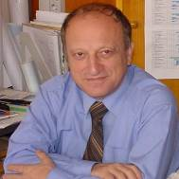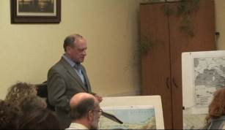

Чартилиди Александр Федорович.

Родился в 1950 г. в Москве, в семье художника.

В 1976 г., (после службы в Группе Советских войск в Германии), закончил
Московский архитектурный институт по специальности «Архитектура жилых и общественных зданий».
В 1970 – 1990 гг. работал в ГИПРОВУЗЕ, МОСПРОЕКТЕ, ГИПРОНИИ АН СССР, где выполнил ряд осуществленных проектов в Москве, Химках, Красногорске, Челябинске, а также во Вьетнаме и Эфиопии.
Член Союза архитекторов СССР, России с 1981 г.

Участник нескольких международных и внутрисоюзных конкурсов,
в том числе:
Студенческий центр «Дарвеница» в Софии, (1972, II премия);
Лучшая постройка года (1984, II премия);
Станция метро «Парк Победы» в Москве (1991, I премия, не осуществлен);

С 1996 по 2002 гг. – зам. Председателя Московского общества греков.

В свободное время занимаюсь живописью, горным туризмом, историей
архитектуры.
Любимые композиторы: Моцарт, Бетховен, Шопен.
Любимый архитектор Ф. Л. Райт.

В настоящее время – главный архитектор проекта в институте «МОСГРАЖДАНПРОЕКТ».

Творческое кредо: « каждый большой архитектор – обязательно большой поэт, он должен быть большим, оригинальным интерпретатором своей эпохи, своего дня, своего времени».

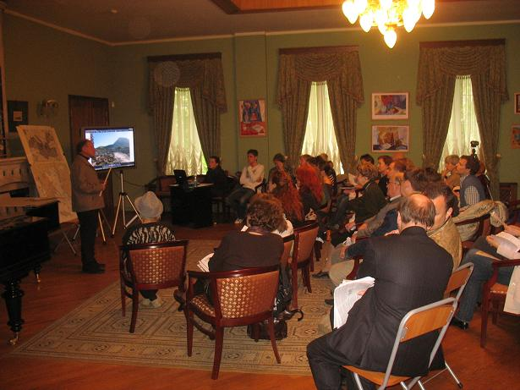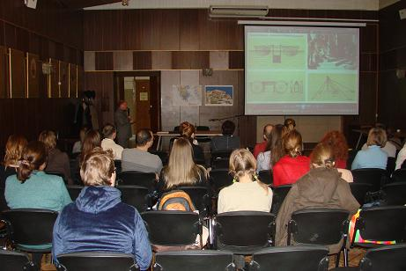

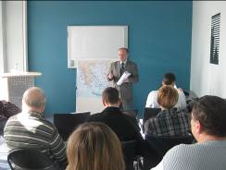

Αλέξανδρος Τσαρτιλίδης.

Γεννήθηκε το 1950 στη Μόσχα, προέρχεται από οικογένεια καλλιτεχνών.

Το 1976 αποφοίτησε από το Αρχιτεκτονικό Ινστιτούτο της Μόσχας με ειδίκευση στην «Αρχιτεκτονική των κατοικιών και δημοσίων κτιρίων."
Την περίοδο μέχρι το 1990 εργάστηκε σε διάφορες αρχιτεκτονικ΄γραφεία και ινστιτούτα ( GIPROVUZE, Mosproject, GIPRONII Ακαδημίας Επιστημών της ΕΣΣΔ), όπου ολοκλήρωσε μια σειρά έργων σε Μόσχα, Ευρύτερη Περιφέρεια Μόσχας, Κρασκογκόρσκ, Τσελιάμπινσκ, καθώς και σε Βιετνάμ καιΑιθιοπία.
Μέλος της Ένωσης Αρχιτεκτόνων της ΕΣΣΔ και Ρωσίας από το 1981

Συμμετείχε σε διάφορους διεθνείς και ενδοκοινοτικούς διαγωνισμούς, όπως:
- Student Center "Darvenitsa" στη Σόφια (1972, Δεύτερο Βραβείο)
- Best Κτίριο του έτους (1984, Δεύτερο Βραβείο)
- Ο σταθμός του μετρό «Πάρκο της Νίκης" στη Μόσχα (1991, Πρώτο βραβείο)

Από το 1996 έως το 2002. - Αναπληρωτής. Πρόεδρος του Συλλόγου Ελλήνων Μόσχας.

Στον ελεύθερο χρόνο του ασχολείται με τη ζωγραφική, τον εναλλακτικό τουρισμό, την ιστορία της αρχιτεκτονικής.
Αγαπημένοι του συνθέτες: Μότσαρτ, Μπετόβεν, Σοπέν.
Αγαπημένος αρχιτέκτονας: FL Wright.

Σήμερα είναι ο επικεφαλής αρχιτέκτων στο Ινστιτούτο "MOSGRAZHDANPROEKT."

Καλλιτεχνικό credo: "Ο κάθε μεγάλος αρχιτέκτονας είναι απαραίτητα ένας μεγάλος ποιητής, ενώ θα πρέπει να είναι μεγάλος, πρωτότυπος ερμηνευτής της εποχής του, της ημέρας του, του χρόνου του."

